醫療院所看診資料及掛號費維護登錄作業說明
(附件)
步驟一、請進入健保資訊網服務系統
網址http://10.253.253.242/idcportal/index.jsp
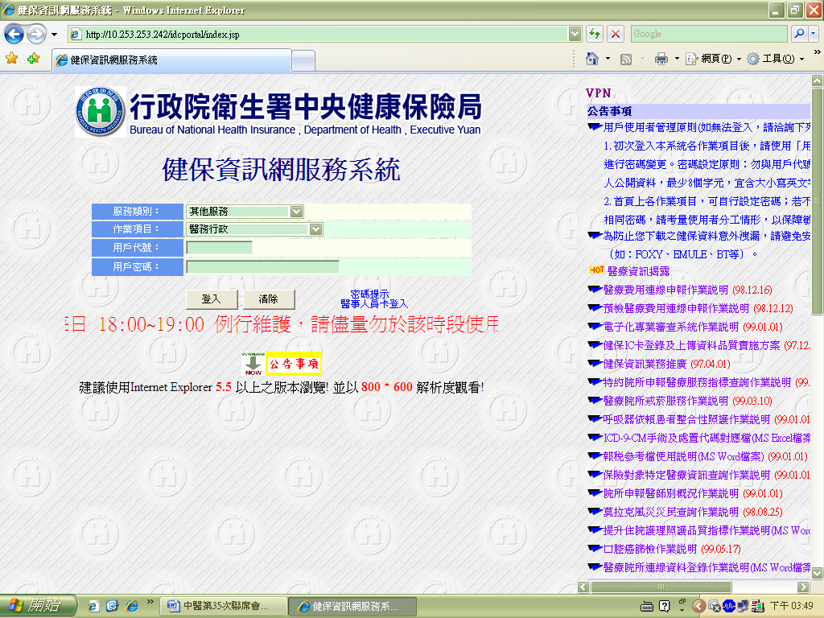
步驟二、進入系統
作業項目：其他服務 服務類別：醫務行政
用戶代號：醫院代號 用戶密碼：14碼醫院銀行帳號(前補0)

步驟三、進行「看診資料及掛號費維護」作業
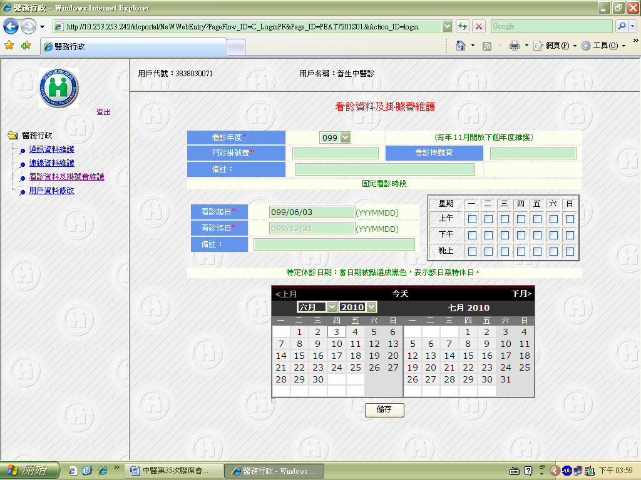
步驟四、選擇資料進行「鍵入」及「更正」後，請按「儲存」既完成作業

